«Лицеист» балалар баспасөз орталығының газеті №40 07 наурыз 2018 жыл

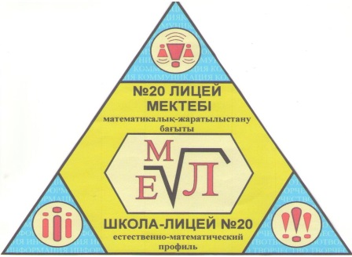
Кеше болмағанның бүгін болуы мүмкін, бүгін болмағанның ертең болуы мүмкін, бірақ ана тіліне мән бермеушіліктің, оны құрметтемеудің орны толмас олқылықтарға соқтыратыны сөзсіз.” Н.Ә.Назарбаев

ЛИЦЕиСТ

8 наурыз – Халықаралық әйелдер күні!!!


8 Наурыз – халықаралық әйелдер күнімен шын жүректен құттықтай отырып, шынайы көңілден шыққан ең ізгі тілектерімізді жолдаймыз. Осынау жарқын мерекенің біздің барлық үміттеріміз бен армандарымызды тығыз байланыстыратын көктемнің алғашқы айының басында келуі, жақсылықтың нышаны болса керек. Қашаннан бергі дәстүріміз бойынша біз бұл күні Сіздерге – аналарымыз бен апа-қарындастарымызға, қыздарымызға ең ыстық құттықтауларымыз бен ең ізгі тілектерімізді жолдаймыз.
Редакция мекен – жайы: Қазақстан Республикасы, 140000, Павлодар қаласы, М. Горький көшесі, 102/4
Редактор: Каратай Нұрбол
Тілшілер: Жумабаева Айнұр, Баяндина Мадина
Түзетуші: Жанахметова Дариға, Серик Абдукарим
Рәсімдеуші: Байгожина Сабина
Фотокорреспондент: Амангелді Дария

1 – бет
«Лицеист» балалар баспасөз орталығының газеті №39 07 наурыз 2018 жыл

ЖАҢАЛЫҚТАР
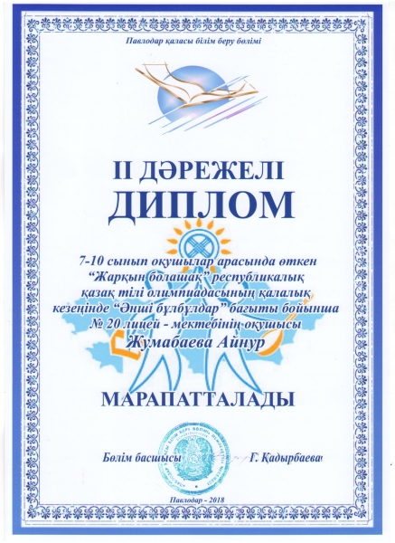
БІЗДІҢ ЖЕҢІСІМІЗ!
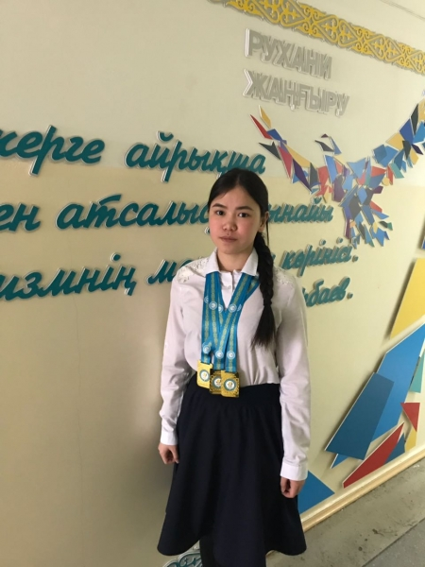
31 қаңтар күні 7-10 сынып оқушылары арасында өткен «Жарқын болашақ» республикалық қазақ тілі олимпиадасының қалалық кезеңіне біздің мектеп-лицейден бес наминация бойынша оқушылар қатысты. Соның үш оқушысы жүлделі орынға ие болды «Әнші-бұлбұлдар» бағыты бойынша 8 сынып оқушысы Жұмабаева Айнұр II орынға, «Сөз шеберлері» бағытында 10 сынып оқушысы Сериков Ислам III орынға, «Тілші-әдебиетшілер» бағытында 9 сынып оқушысы Олжабаева Анель III орынға ие болды. Құттықтаймыз!

ОЧЕРЕДНАЯ ПОБЕДА ДАНЕЛЬ!
Поздравляем ученицу 9 В класса школы-лицея №20 Баяубаеву Данель с очередной победой в Чемпионате РК среди возрастных групп по батутной гимнастике, который проходил в городе Алматы с 18 февраля по 24 февраля 2018 года. Спортсменка завоевала 3 первых места: в личном, комадном и синхроном зачетах. Поздравляем Данель с заслуженными наградами, желаем дальнейших взлетов и побед!
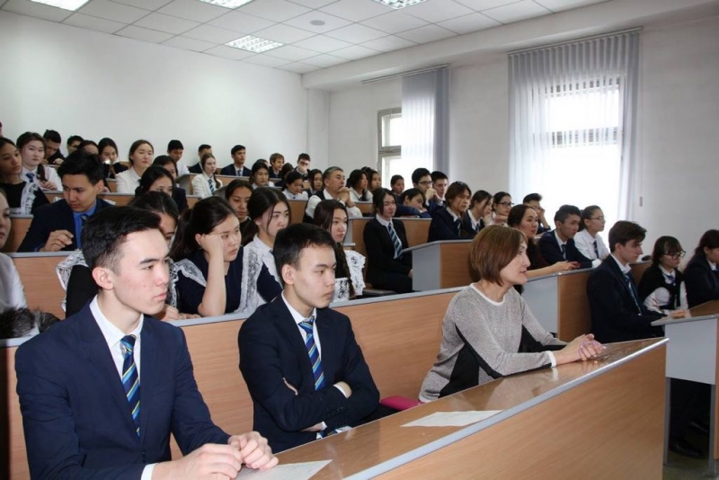

TIP FROM MATER
Within the framework of the meetings of the schoolchildren and students of the region with interesting personalities "The Way to Success", a conversation took place between Doctor of Law, Professor, Chairman of the Board of Trustees of the Innovative Eurasian University, Head of the Department "Rights and History" Amangeldy Khamzin with students of school-lyceum No. 20. Amangeldy Shapievich told about his path to the chosen profession, which is not always easy and simple, sometimes a thorny and complex.
A. Khamzin served as chairman of the courts of Pavlodar, Almaty regions and Astana. He is the author of more than 120 scientific articles, textbooks, teaching aids, monographs on various topical problems of legal science. Its textbooks are recommended by the Ministry of Education of Science of the Republic of Kazakhstan for higher educational institutions. Amangeldy Shapievich answered the questions of the lyceum students and urged them to choose the profession "one for life!".
2 – бет
ӘДЕБИ ӘЛЕМ

«Лицеист» балалар баспасөз орталығының газеті №39 07 наурыз 2018 жыл

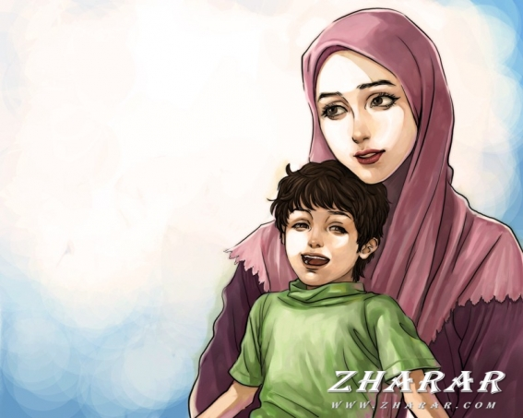
Анашым

Анашым, аяулы менің анашым
Өмірдегі ең қымбатты адамсың
Сенің көңіліңді қалдырмай
Мақтанышың бола алатың балаңмын

Құттықтаймын сені мейрамыңмен
Бақыт тілейін саған мен шын жүректен
Арнай жазып осы өлеңді оқыған
Мәңгілік құрметтейін сенің балаң

Тағаев Бегендік 9Б сынып оқушысы

Тәуелсіз күнін
Тәуелсіз күнін әрқашан
Ұмытпай есте сақтаймыз
Ғасырлар бойы аңсаған
Себебі ата бабамыз
Тәуелсіздік үшін жан салған
Жастарды есте сақтаймыз
Себебі орыс бастыққа қарсылық білдірген
Біздің апай менен ағаларымыз.

Тағаев Бегендік 9Б сынып оқушысы

3 – бет

ДЕНСАУЛЫҚ – ЗОР БАЙЛЫҚ

«Лицеист» балалар баспасөз орталығының газеті №39 07 наурыз 2018 жыл

Туберкулездің алдын алу
Туберкулез (құрт ауруы) – (лат. тілінде Tuberkulum - төмпешік) – ауа тамшылары арқылы жұғатын және aғзағa туберкулез бактериялары түскенде дамитын созылмалы жұқпалы ауру. Адам ағзасының тырнақ пен шашты қосқанда, барлық органдары мен тіндерін зақымдайтын туберкулездің өкпеден тыс түрлері де дамуы мүмкін.
Туберкулездің негізгі белгілері:
1. салмағын жоғалту;
2. тершеңдік;
3. кеуде тұсының ауыруы;
4. қан түкіру;
5. жалпы әлсіздік және тез шаршау;
6. дене қызуының ұзақ уақыт көтеріңкі болуы.
Туберкулездің алдын алу шаралары
1. БЦЖ вакцинасы перзентханада баланың 1-4 күндерінде міндетті түрде енгізіледі. Келесі ревакцинация 6-7 жаста жасалады. Бұлар өз кезегінде милиарлы туберкулезден және туберкулезді менингиттің дамуы мен асқынуын және таралуын тежейді.
2. Уақтылы анықталып, дер кезінде емдеу басталғанда туберкулез емделетіндігін есте сақтаған жөн. Әйтпегенде, кеш анықталса, өлімге әкеп соқтыруы да әбден мүмкін. Өкпе туберкулезін уақтылы анықтау үшін қақырыққа бактериоскопиялық зерттеу жүргізіледі. Балалардың туберкулезді жұқтыруын уақтылы анықтау үшін Манту сынамасы салынады. Манту сынамасы бір жастан бастап, жылына 1 рет салынады. Нәтижесі 72 сағаттан кейін жарық жерде мөлдір сызғыштың көмегімен папуланы (түйінді) өлшеу арқылы белгілі болады. Папуланың тек көлденең өлшемі тіркеледі, ал қызарған аймағы есептелмейді.
3. Жеке бас гигиенасы ережесін сақтау – жуу құралдары мен ағын суды пайдаланып қолды, ыдысты жуу, бөлмеге ылғалды тазалық жүргізу және желдету.
4. Дұрыс тамақтана отырып (ет, сүт өнімдері, балық, дән тағамдары, көкөністер мен жидектерді асқа жеткілікті мөлшерде пайдалану), салауатты өмір салтын ұстану, тұрақты түрде денешынықтыру жаттығуын жасау, қалыпты демалыс, таза орта, темекі, алкоголь, есірткіден аулақ болу.
5. Жеке гигиеналық құралдар мен ыдыстарды пайдалану.
6. Ет пен сүтті міндетті түрде термиялық өңдеуден өткізу.
7. Қоршаған орта гигиенасы, мақсаты – анықталмаған және уақтылы ем қабылдамаған науқастардан ауруды жұқтыру қаупін төмендету:

ӨЗІҢІЗДІ КҮТІҢІЗ!

4 – бет

8 НАУРЫЗ МЕРЕКЕСІНІҢ ШЫҒУ ТАРИХЫ

«Лицеист» балалар баспасөз орталығының газеті №39 07 наурыз 2018 жыл

8 наурыз Халықаралық әйелдер күні мерекесі 1857 жылы Нью-Йорк қаласында болған көтеріліспен байланысты.Бұл көтеріліске тігін шеберханаларымен аяқ киім фабрикасында еңбек ететін әйелдер шыққан болатын. Олардың қойған талаптары:
10-сағаттық жұмыс, жарық және құрғақ бөлмелерде жұмыс жасау, ер азаматтардың алатын жалақы мөлшерімен бірдей жалақы алу еді. Ол кезде әйелдер қауымы тәулігіне 16-сағат жұмыс жасап, еңбек ақыларына болмашы жалақы алатын болған. Ерлер өздерінің табандылықтарының арқасында жұмыс уақытын 10-сағатқа түсірген болатын. АҚШ-тың көптеген мекемелерінде кәсіподақ ұйымдары құрыла бастады. 1857 жылдың 8-наурызынан кейін әйелдер қауымының да кәсіподақ ұйымы құрылды. Бұл ұйымның бірінші мүшелері болып әйелдер тіркелді. Дәл осы күні АҚШ-тың көптеген қаласында өздеріне дауыс беру құқығын беруді талап етіп жүздеген әйелдер көтеріліске шықты. 1910 жылы Копенгаген қаласында өткен Халықаралық социалист әйелдердің конференциясында Клара Цеткин 8 наурыз күнін Халықаралық әйелдер күні мерекесі етіп жариялауды ұсынды, және де өз құқықтарымен теңдіктері үшін күресуге шақыратын үндеуін оқыды. Бұл үндеу дүнижүзінің көптеген елінің әйелдерінен қолдау тапты олар тек ғана өз құқықтар үшін күресуді ғана емес кедейшілікке, еңбек ету құқығымен ар-намыстың тапталмауына және де бейбітшілік үшін күресетіндерін білдірді. Алғаш рет бұл мейрам 1911 жылдың 19-наурыз күні Австрия, Дания, Германия және Швецария елдерінде аталып өтті. Дауыс беру құқығымен үлкен лауазымды орындарды иеленумен қатар әйелдер өндірісте ерлермен бірдей құқықтарға қол жеткізді. 1912 жылы бұл мереке 12-мамырда тойланды. Билікке Кеңес Одағы келісімен 8 Наурыз мерекесін мемлекеттік мереке ретінде қабылдады. 1965 жылдан бастап бұл күн күнтізбеде қызылмен белгіленді. Кеңес Одағы тараған соң да бұл мереке ТМД елдерінде аталып өтіледі. Қазақстанда, Азербайжанда, Грузияда, Қырғыстанда, Молдовияда, Тәжікістанда, Түрікменстанда, Украинада, Беларусияда Халықаралық әйелдер күні болып тойланса, Өзбекстанда «Аналар күні», Арменияда «Сұлулық пен аналар» күні ретінде 7-сәуір күні тойланады. 5 – бет
БҰЛ ҚЫЗЫҚТЫ

«Лицеист» балалар баспасөз орталығының газеті №39 07 наурыз 2018 жыл

Немного о цветах.
Дорогие мальчики, это будет небольшой намёк для вас. Всем известно, что многие молодые люди по праздникам дарят девчонкам цветы. Мы расскажем кое-что интересное про эти замечательные растения.
Самые популярные цветы - это Розы. Каждой леди очень приятно получить розы в подарок. Они имеют очень приятный аромат и к тому же могут быть совершен- но разных оттенков.
Следующий популярный цветок – Лилия. Эти цветы имеют довольно необычную форму. В России насчитывается до 16 видов, из которых наиболее распространена Лилия саранка или «царские кудри».
Теперь приступим к Хризантемам. Эти цветы имеют мягкие лепестки и выглядят как барашки. Хризантемы бывают красными, жёлтыми, зелёными и даже фиолетовыми. А вот правильно составить букет – занятие очень непростое. Не каждый может с этим справиться. Лучше это доверить настоящим профессионалам. Ведь для правильного составления букета, соответствующего определенному со- бытию, очень важно учитывать сочетание различных видов цветов, их цвет, форму, символическое значение и количество.
Герани – яркие и ароматные цветки комнатного растения под названием герань, или пеларгония. Растение является представителем семейства Гераниевых. Родной пеларгонии ученые называют Африканский континент. Герань, как и другие цветы, имеет посвященную ей легенду. На Востоке верили, что вначале пеларгония была сорным растением, ее не замечали среди других цветов, она не обладала никакими выдающими свойствами. Вот однажды пророк Магомед спустился с гор и бросил свою мокрую от пота накидку на кустик герани. Сорное растение повернулось к солнцу, и ткань высохла быстрее. Пророк Магомед в благодарность покрыл сорняк удивительной красоты цветами и наделил многими полезными свойствами.
Цветы ромашки – нежные цветы с приятным ароматом одного из самых известных лекарственных растений. Ромашка аптечная являет собой однолетнее растение с разветвлённым стеблем и зелеными листьями. Цветет ромашка желтыми и белыми цветами, собранными в корзиночки. Ромашка является представителем семейства Астровых. Свое русское название растение получило благодаря словесной ошибке. В лечебниках растение упоминалось под названием «пупавка римская», затем название превратилось в романову траву, потом просто в «роману» и, в конце концов, в знакомую нам ромашку. В народе ромашку еще называют «ворожкой», поскольку на лепестках этого цветка девушки гадают на любовь суженого. На языке цветов растение означает «милая простота».

6 – бет

